NF型非接触式逆止器使用安装说明书

1、产品特点及使用范围
NF型非接触式逆止器是用在高速轴上的防逆转装置，具有逆止可靠、解脱容易、逆止力矩大、重量轻、安装方便等优点。其综合机械性能明显优于其他逆止装置，广泛地应用于带式输送机、斗式提升机、刮板输送机及其他有逆止要求的设备。
焦作市兴宇钢铁精料有限公司生产的NF型系列非接触式逆止器是按照JB/T9015-1999
标准设计生产的，外表面是烤蓝色面漆或按照客户要求对外表面进行处理，其技术性能达到该标准的全部指标；
2、工作原理
在逆止器内部，有多个异形块分布在由内、外圈所形成的滚道中，当内圈正向运转时，带动异形块一起旋转，当转速过非接触转速时，异形块在离心力的作用下发生偏转，与内、外圈脱离接触，从而实现无摩损运转。当内圈反向运转时，在弹簧的作用下，异形块与内、外圈接触并将其楔紧成一体，承受由内圈传送来的反向力矩。（见图1）
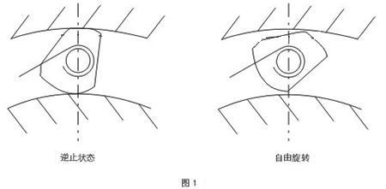
3、NF逆止器型号及标记示例
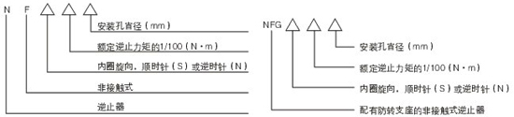
标记示例
NFS63-80表示：内圈顺时针方向旋转，逆止力矩6300N·m，安装孔径为80mm的NF型非接触式逆止器。
NFGN100-90表示：内圈逆时针方向旋转，额定逆止力矩10000N·m，安装孔径为90mm的带防转支座的非接触式逆止器。
4、NF型非接触式逆止器的基本参数和主要尺寸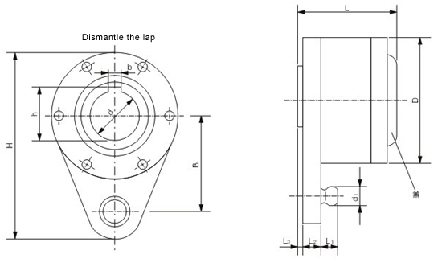
规 格 | 额定逆  止力矩  Te  N·m | 非接触  转 速  r/min | 最高  转速  r/min | 结 构 尺 寸 |  |  |  |  |  |  |  |  |  | 最大重量  kg
 |  |  |  | dmax | dmin | D | d₁ | H | B | L | L₁ | L₂ | L₃ | 最大重量  kg
NF10 | 1000 | 450 | 1500 | 50 | 32 | 190 | 28 | 278 | 150 | 162 | 25 | 20 | 5 | 28
NF16 | 1600 | 450 | 1500 | 60 | 45 | 208 | 32 | 305 | 160 | 167 | 25 | 22 | 5 | 31
NF25 | 2500 | 425 | 1500 | 70 | 50 | 230 | 38 | 330 | 170 | 172 | 25 | 25 | 5 | 38
NF40 | 4000 | 425 | 1500 | 80 | 60 | 245 | 42 | 358 | 185 | 183 | 28 | 30 | 5 | 49
NF63 | 6300 | 400 | 1500 | 90 | 70 | 265 | 45 | 378 | 195 | 196 | 30 | 35 | 5 | 62
NF80 | 8000 | 400 | 1500 | 100 | 80 | 285 | 48 | 410 | 210 | 200 | 35 | 35 | 5 | 73
NF100 | 10000 | 400 | 1500 | 110 | 90 | 305 | 52 | 440 | 225 | 238 | 35 | 45 | 5 | 98
NF125 | 12500 | 375 | 1000 | 120 | 100 | 340 | 58 | 492 | 250 | 262 | 40 | 50 | 8 | 154
NF160 | 16000 | 375 | 1000 | 130 | 110 | 370 | 62 | 532 | 260 | 273 | 40 | 58 | 8 | 175
NF200 | 20000 | 350 | 1000 | 140 | 120 | 415 | 65 | 590 | 300 | 275 | 50 | 58 | 8 | 214
NF250 | 25000 | 350 | 1000 | 150 | 130 | 450 | 70 | 646 | 335 | 285 | 50 | 63 | 8 | 256

注：
1、d优先系列：32、38、40、42、45、48、50、55、60、65、70、75、80、85、90、95、100、110、120、130、140、150、160；
2、内孔公差值为E7，推荐配合公差为E7/h6；
3、键槽尺寸及公差按GB1095-79的C11制造。
5、NF型非接触式逆止器的安装使用保养说明
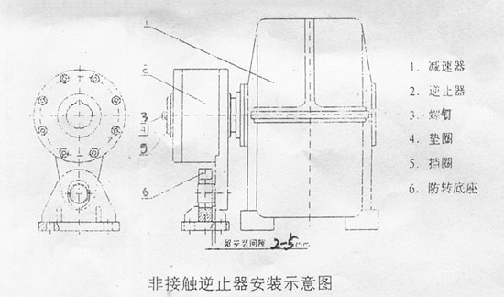
1、安装之前，检查轴的转向是否和逆止器内圈正旋向一致，当确定无误后，方可安装，否则将导致严重事故。
2、安装逆止器时，只能对内圈施压，若用锤击内圈时，只能用软锤，不准锤击外圈、端盖，严禁对内圈加热。
3、安装好的逆止器防转端盖不得承受沿销轴轴线方向的载荷，为此需2-5毫米的安装间隙，否则将导致逆止器工作时温度大幅度地升高影响使用。
4、使用环境温度为-20℃--+60℃。
5、工作一年后应拆开逆止器清洗并检查部件磨损情况，出现缺陷应立即更换，如果沿有磨损需加油后继续使用。
6、采用2号锂基润滑脂润滑，严禁采用含有极压添加剂、石墨、二硫化钼等成份的润滑脂。
7、定期检查防转支座安装螺栓的紧固情况，确保紧固有效。
8、此安装说明最后务必交到操作使用者手中。

焦作市兴宇钢铁精料有限公司
地址：焦作市黄河大道228号
电话/传真：0391-7755998
网址：www.jz-xy.org

